Oppgåve 2. Langsvarsoppgåve

Tekst: Den digitale utstillinga Ungt språkengasjement
https://www.nynorsk.no/digitale-utstillingar/ungt-sprakengasjement/
Du skal velje ei av desse tre oppgåvene.
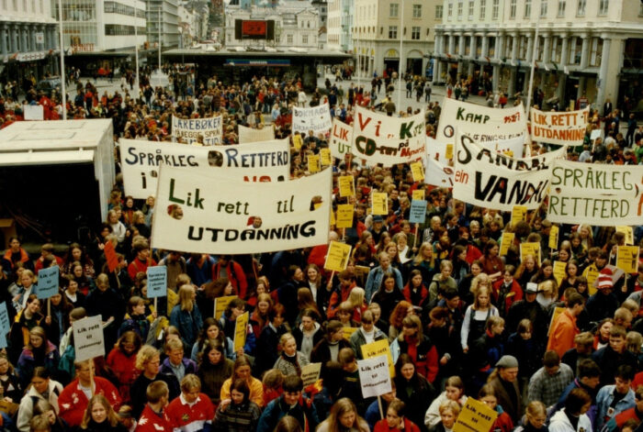

Oppgåve 2a
Skriv ei tolking av den digitale utstillinga Ungt språkengasjement som ein samansett/multimodal tekst. I tolkinga skal du skrive om både teksten, det visuelle og samanhengen mellom dei ulike elementa. Bruk omgrep frå retorikken.
Lag ein passande tittel.
Svaret blir vurdert på følgande område:
Svar på oppgåva
– i kva for grad teksten blir analysert
– bruken av relevante eksempel
– i kva for grad refleksjonen er relevant og grunngjeven

Språkføring
- bruken av fagspråk og omgrep frå retorikken
- formuleringar og variasjon i ordforråd

Struktur
- i kva for grad det er formålstenleg og variert setningsstruktur
- i kva for grad det er formålstenleg avsnittsstruktur
- samanbinding mellom setningar og avsnitt

Formelle ferdigheiter
- rettskriving og teiknsetting

Kjeldebruk og kjeldeføring
- i kva for grad kjelder blir brukte på ein kritisk, sjølvstendig og etterprøvbar måte

Oppgåve 2b
Skriv ein fagartikkel der du drøftar kva språklege rettar det kan vere verdt å kjempe for i dag.
Lag ein passande tittel.
Svaret blir vurdert på følgjande område:
Svar på oppgåva
- i kva for grad spørsmålet om språklege rettar blir drøfta på ein relevant måte
- i kva for grad det blir vist kunnskap om konteksten til tekstane
- bruken av relevante eksempel frå den digitale utstillinga

Språkføring
- formuleringar og variasjon i ordforråd
- bruken av fagspråk

Struktur
- i kva for grad svaret har formålstenleg og variert setningsstruktur
- i kva for grad svaret har formålstenleg avsnittsstruktur
- samanbinding mellom setningar og avsnitt

Formelle ferdigheiter
- rettskriving og teiknsetting

Kjeldebruk og kjeldeføring
- i kva for grad kjelder blir brukte på ein kritisk, sjølvstendig og etterprøvbar måte

Oppgåve 2c
Skriv eit essay der du utforskar tilhøvet mellom språk og identitet.
Lag ein passande tittel.
Svaret blir vurdert på følgande område:
Svar på oppgåva
- i kva grad tilhøvet mellom språk og identitet blir utforska og reflektert over
- bruken av eksempel frå utstillinga

Språkføring
- formuleringar og ordforråd
- kreativitet i val av verkemiddel i utforminga av teksten

Struktur
- i kva for grad det er formålstenleg og variert setningsstruktur
- i kva for grad det er formålstenleg avsnittsstruktur
- samanbinding mellom setningar og avsnitt

Formelle ferdigheiter
- rettskriving og teiknsetting

Kjeldebruk og kjeldeføring
- markering av eventuelle sitat

